Resumo…
D. Afonso VI, rei de Leão deu a __________________ o governo do Condado ________________. D. __________________ nunca conseguiu tornar o Condado Portucalense _____________.
Após a morte de D. Henrique, sucedeu-lhe o seu filho ________________________, que em _______ foi reconhecido rei de Portugal, pelo tratado de ______________.
A D. Afonso Henriques, sucedeu-lhe o seu filho _________________, conhecido pelo cognome de _____________________.
Com D. _______________ (“O Bolonhês”), conquistaram-se as terras do Algarve, dando a Portugal uma configuração territorial muito semelhante à dos nossos dias.
D. Isabel de Aragão, mais conhecida por rainha _________________, era casada com o rei D. ___________, mais conhecido por “O Lavrador”.
D. Pedro I (______________), era casado com D. Constância, mas tinha uma grande paixão por uma bela dama de companhia, ________________.
O último rei da 1ª Dinastia foi D. ______________ (“O Formoso”).
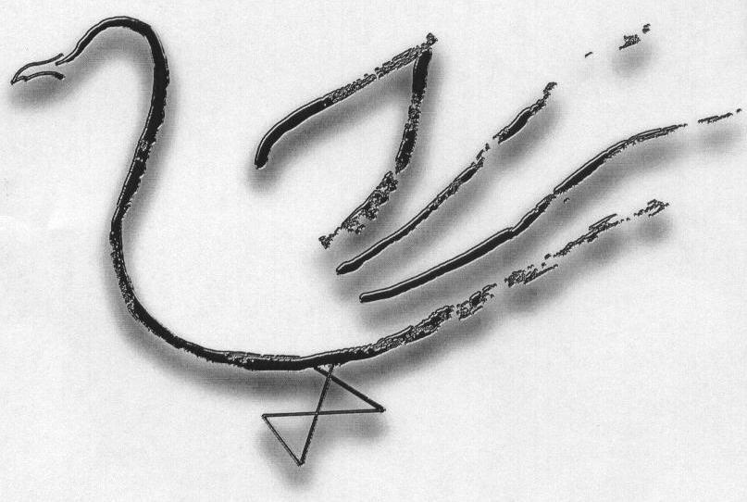
Agrupamento de Escolas Terras de Larus
EB1/JI Quinta de Santo António

Nome: _______________________________________________ Data: ____ / ____ / _______
1 – Completa o texto.

2 - As figuras que se seguem estão relacionadas com uma época importante. Qual é essa época?

_______________________________________________________________________

  - Faz a legenda.
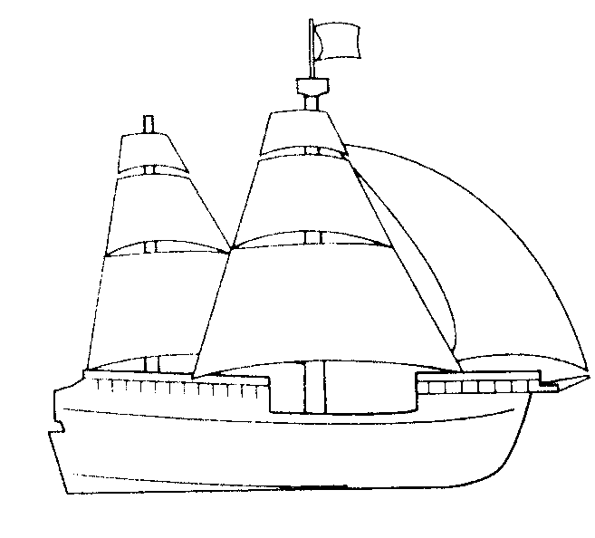 |  | 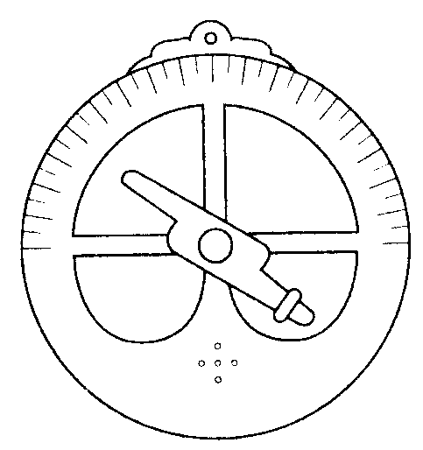 |  | 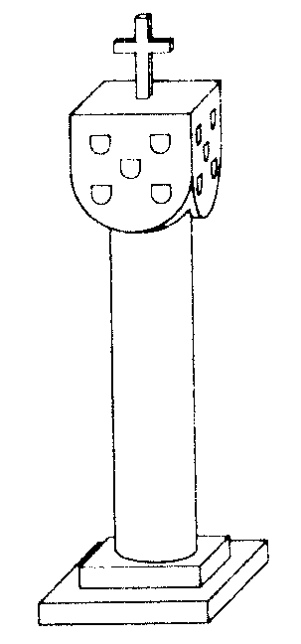
___________________ |  | ___________________ |  | ___________________

3 – Sublinha as afirmações que mostram que os portugueses se prepararam para os descobrimentos.
  - O Infante D. Henrique contratou marinheiros experimentados.
  - Os portugueses construíram as caravelas.
  - Estudaram as correntes marítimas e os ventos.
  - Fizeram mapas e cartas de marear.
  - Trouxeram muitas especiarias do Oriente.

    - – Quais foram as viagens marítimas realizadas por…
  - Gil Eanes? __________________________________________________
______________________________________________________________
- Bartolomeu Dias? ____________________________________________
______________________________________________________________

    - – Quem descobriu o caminho marítimo para a Índia?
_______________________________________________________________________

    - – Quem foi o poeta português que contou a viagem de Vasco da Gama? Em que livro? ________________________________________________________________

    - – Completa o texto:
Resumo…
Após a morte do rei D. _____________, surgiu um problema se sucessão, o que pôs em perigo a nossa ___________________.
Foi aclamado rei de Portugal, ______________, Mestre de Avis.
Os descobrimentos portugueses, iniciaram-se em 1415 com a conquista de _______________ .
O grande impulsionador dos _________________ portugueses, foi o Infante D. Henrique.
No reinado de D. Duarte, ___________________ dobrou o Cabo Bojador.
No reinado de D. Afonso V, os portugueses continuaram as descobertas: ___________, _______________, __________________.
Em 1487, __________________________ dobrou o Cabo das Tormentas, que se passou a chamar ______________________________.
O caminho marítimo para a Índia foi descoberta por ______________________,
no ano 1498.
Dois anos depois, ainda durante o reinado de D. Duarte, ___________________,
Descobriu o _____________ (Terra de Vera Cruz).
Todas estas descobertas foram narradas por ______________, no seu livro ___________________.
Após a morte de D. João III, sucedeu-lhe o seu neto ______________________.
Este desapareceu, na batalha de ____________________, ficando por essa razão conhecido como o “Desejado”.

